Решётка защитная DPA-BAR-410-190, SPP-BAR-690-140, SPP-BAR-1310-150
для светильников
Руководство по эксплуатации
Решетка защитная для светильников DPA-BAR-410-190, SPP-BAR-690-140, SPP-BAR-1310-150 служит для надежной защиты рассеивателей светильников от механических повреждений и попадания посторонних предметов. Идеально подойдет для установки в спортзалах, на складах, производствах, парковках и пр. Решетка покрыта специальным антикоррозийным покрытием, защищающим от агрессивного проявления окружающей среды. Решетка надежно крепится к светильнику специальным кронштейном, который поставляется в комплекте.
1 ТЕХНИЧЕСКИЕ ДАННЫЕ
Температура эксплуатации от -45°С до +45°С
Габаритные размеры (ДхШхВ), не более 1310х200х95 мм 690x190x95 мм 410x240x75 мм

Масса, не более 0,8 кг 0,5 кг 0,3 кг

2 КОМПЛЕКТ ПОСТАВКИ
Решетка защитная для светильника в сборе - 1 шт.
Руководство по эксплуатации - 1 экз.

3 ПОДГОТОВКА К РАБОТЕ.
Закрепить кронштейн поз.1 на установочную поверхность. Закрепить светильник поз.2 на кронштейн Закрепить решётку поз.3 на кронштейн поз.1(рис. 1).

4 ПРАВИЛА ХРАНЕНИЯ И ТРАНСПОРТИРОВАНИЯ.
Транспортирование изделий осуществляется различными видами транспорта при температуре от +40° С до -50° С при условии защиты от атмосферных осадков.
Хранить изделия в упаковке изготовителя в закрытых помещениях при температуре от +40° С до -50° С и относительной влажности 75%.

5 ГАРАНТИЙНЫЕ ОБЯЗАТЕЛЬСТВА ИЗГОТОВИТЕЛЯ
Гарантийный срок эксплуатации 18 месяцев со дня ввода в эксплуатацию. Срок службы не менее 10 лет.
Срок сохраняемости изделия в упаковке – 2 года со дня отгрузки
По истечении срока службы изделие утилизировать в соответствии с указаниями местных органов власти.
8 СВИДЕТЕЛЬСТВО О ПРИЁМКЕ
Представитель службы контроля предприятия
Заполняет торговая организация
Наименование торговой организации, контактный телефон
____________________________________
______________________________________
______________________________________
Дата продажи _____________ М.П.
Продавец (подпись)_________

«_____»_______________ 202 г.

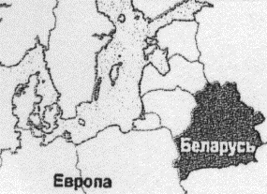

ЧПТУП ”Витебское электротехническое предприятие
”СВЕТ” Республика Беларусь 210002 г. Витебск,
ул. Ломоносова 2А.Тел./факс 8-0212-36-66-32

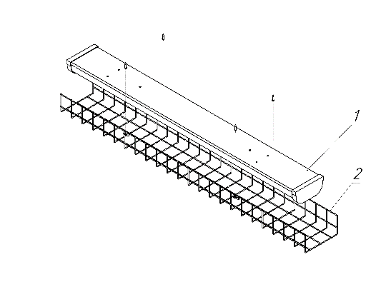
Рисунок 1. Схема монтажа защитной решётки
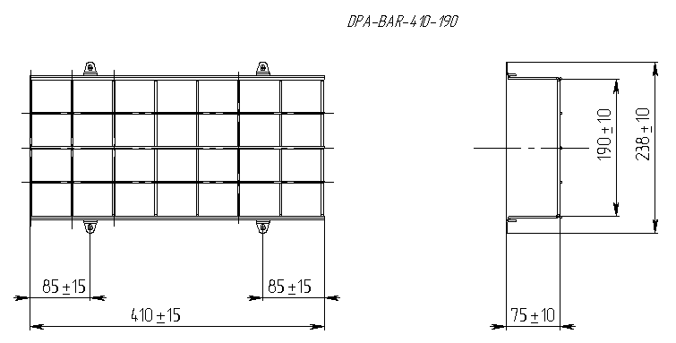
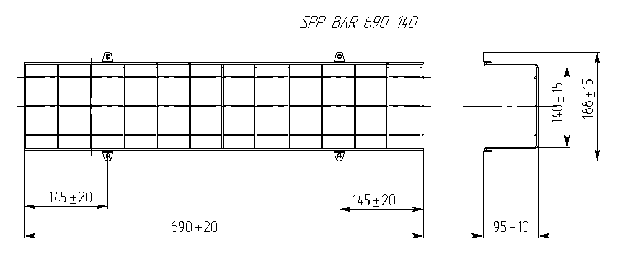
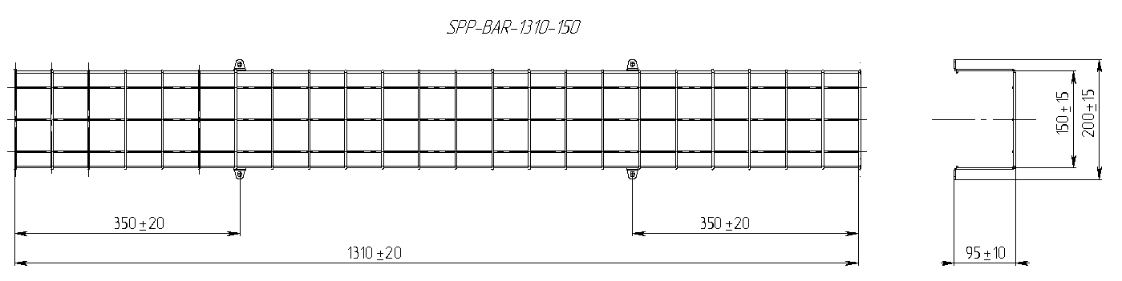

Корғаныс торы DPA-BAR-410-190, SPP-BAR-690-140, SPP-BAR-1310-150 шамдар үшін

Пайдалану жөніндегі нұсқаулық
DPA-BAR-410-190, SPP-BAR-690-140, SPP-BAR-1310-150 шамдарына арналған қорғаныш торы шам диффузорларын механикалық зақымданудан және бөгде заттардың түсуінен сенімді қорғау үшін қызмет етеді. Спорт залдарында, қоймаларда, өндірістерде, автотұрақтарда орнатуға өте ыңғайлы. Тор қоршаған ортаның агрессивті көріністерінен қорғайтын арнайы коррозияға қарсы жабынмен жабылған. Тор арматураға арнайы кронштейнмен сенімді түрде бекітіледі, ол жиынтықта келеді.

1 Техникалық мәлiметтер
Пайдалану жағдайындағы қоршаған орта температурасының диапазоны от -45°С до +45°С
Жалпы өлшемдері (lxhxb), мм артық емес 1320х230х96 мм
690x190x95 мм
410x240x75 мм

Салмағы, кг артық емес 1,4 кг

2 Жеткізу жиынтығы
Корғаныс торы шамдар үшін -1 дана
Пайдалану жөніндегі нұсқаулық -1 дана

3 Жұмыска дайындық
Поз.1 кронштейнiн бекiту бетiне бекiтiнiз. Шамнын 2-позициясын кронштейнге бекiтiнiз
(Сурет 1).

4 Сақтау және тасымалдау ережелерi
Шамдарды тасымалдау шамдарды жауын-шашыннан қорғаған жағдайда плюс 40°С-тан минус 50°С-қа дейінгі температурада әртүрлі көлік түрлерімен жүзеге асырылады. Шамдарды дайындаушының қаптамасында жабық үй-жайларда плюс 40°С-тан минус 50°С-қа дейінгі температурада және 75% салыстырмалы ылғалдылықта сақтаңыз.
5 Дайынндаушының кепiлдiк мiндеттемелерi
Кепілдік мерзімі шамдарды пайдалануға берген күннен бастап 18 ай.
Қызмет ету мерзімі кемінде 10 жыл.
Қызмет ету мерзімі аяқталғаннан кейін шамдарды жергілікті билік органдарының нұсқауларына сәйкес тастаңыз.
6 Қабылдау туралы куәлiк
Кәсіпорынның бақылау қызметінің өкілі
« » 202 ж.
Сауда ұйымы толтырады
Ұйымның атауы, байланыс телефоны
_____________________________________
______________________________________
______________________________________
______________________________________
Сату күні _____________ М.П.
Сатушы (қолы)_________

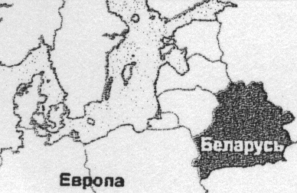

ЧПТУП «Витебск электротехникалық кәсіпорны «Жарык»
Беларусь Республикасы 210002 ж. Витебск қ., Ломоносов көшесі 2А.
Тел. / факс 8-0212-36-66-32
Сурет 1. Корғаныс торын орнату схемасы

